КОНСПЕКТ ПРОВЕДЕНИЯ
КОМПЛЕКСНОГО ЗАНЯТИЯ
С ЭЛЕМЕНТАМИ ФОЛЬКЛОРА
В МЛАДШЕЙ ГРУППЕ.
«ВЕСЁЛЫЕ ДРУЗЬЯ»
Воспитатель МБДОУ №74.
Города Иркутска.
Чикотеева Галина Геннадьевна.

Оборудование и материалы:
Мольберт, рисунок с изображением домика, круглого стола, стульев, тарелочки, чашки, угощения в вазочки, кусочки сахара, печенье).
Возле домика фруктовые деревья, дорожка, яркое солнышко.
Геометрические фигурки - треугольник, квадрат, круг.
Разноцветные камушки, мини аквариумы, поезд с вагончиками.
Белые листы бумаги, гуашь, кисточки. Билетики с изображением геометрических фигур.
Полянка с насекомыми и цветами.

Цели занятия:
1.Фомировать представления детей о геометрических фигурах – треугольник, круг, квадрат.
2.Развивать логическое мышление.
3.Учить оценивать качества выполнения заданий партнёров в игре.
4.Учить правильно, называть величину, цвет, форму предметов.

ХОД ЗАНЯТИЯ.
Воспитатель:
Тай-тай-тай, налетай
Приглашаю на игру
А названья не скажу
Всех принимаем!
Никого не обижаем.
Ребята, а вы любите сказки.
Дети: Да.
Воспитатель: Сегодня я хочу вас пригласить в кинотеатр, где вы сможете посмотреть сказку о «Весёлых друзьях». Но не только посмотреть, но и принять в ней участие.
Но чтобы попасть на представление, нужно сначала приобрести билетики.
Дети подходят к столу, где разложены карточки с изображением геометрических фигур. Они берут по одной карточки и идут в «кинотеатр» и садятся на стульчик, на котором лежит парная картинка с изображением геометрической фигурки.
Воспитатель: Внимательно посмотрите на экран (фланелеграф),
Быть может, вам придётся помочь героям сказки.
(На фланелеграфе картинка с изображение домика с окнами, крышей, светит ярко солнышко, длинная дорожка, которая ведёт в сад с фруктовыми деревьями, возле домика стол, стулья, на столе угощения).
Жили, были весёлые друзья.
А кто они, вы узнаете, если отгадаете загадки.

Нет углов у меня Три мои стороны
И похож на блюдце я Могут разной быть длины
На медаль, на блинок, Где стороны встречаются
На осиновый листок Угол получается
Вы подумайте друзья, Что же вышло? Посмотри.
И скажите, кто же я? Моё имя назовите.
КРУГ. ТРЕУГОЛЬНИК.

В ворота его не закатишь как мяч
И он за тобою не пустится вскачь
Четыре угла и четыре сторонки
Похожи, точно родные сестрёнки
Фигура знакома для многих ребят
Его вы узнали, ведь это
КВАДРАТ.

Воспитатель по ходу рассказа прикрепляет на фланелеграф геометрические фигуры, которые отгадали и назвали дети.
Воспитатель: Однажды друзья собрались в уютном домике.
Какой формы были стены этого дома, его крыша, окна.
Дети: Стены у дома - квадратные.
Окна – квадратные
Крыша – треугольная.
Воспитатель: Они шли в свой сад, по какой дорожке?
Дети: По длинной.
Воспитатель: В саду у них росли деревья.
А какие фрукты росли на деревьях?
Дети: Яблоки, груши, мандарины и апельсины.
Воспитатель: Друзья, когда встречались, они очень любили пить чай.
Они садились на стульчики с удобными….
Какими сиденьями?
Дети: Квадратными.
Воспитатель: Стол у них был…
Какой формы?
Дети: Круглой.
Воспитатель: Накрывая на стол, друзья ставили…
Какой формы тарелки?
Дети: Круглые.
Воспитатель: Очень они любили пить чай с печеньем.
А какой у нас формы печенье?
Дети: Треугольной.
Воспитатель: А теперь каждый из друзей геометрических фигур, хотели бы вас пригласить к себе в гости.
Но они живут так далеко. К ним надо ехать на машине, лететь на самолёте и даже ехать на поезде.
Вы хотели бы съездить в гости к нашим друзьям.
Дети: Да.
Воспитатель: К треугольнику мы полетим на самолёте
Дети садятся на стульчики, заводят моторчики, расправляют крылья (поют песню «Самолёт»).
Самолёт летит, самолёт гудит
У-у-у-у, я лечу в Москву.
Командир пилот, самолёт ведёт
У-у-у-у, я лечу в Москву.

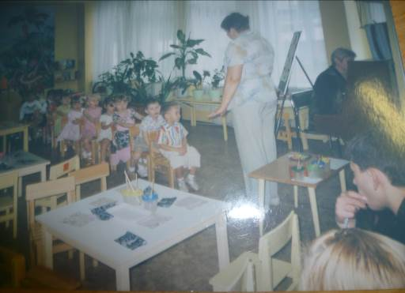

Воспитатель: Вот мы и прилетели в гости к треугольнику.
(Дети подходят к столу, на котором находятся треугольники разной формы и величины, 4 баночки с чистой водой, аквариум, водоросли разной величины).
Посмотрите, какие тут треугольники?
Дети определяют цвет и форму и величину.
А на что похож треугольник?
Дети: на ёлку, пирамидку, печенье, морковку, листочек, рыбку.
Воспитатель: А посмотрите, что у нас стоит на столе.
Дети: Аквариум.
Воспитатель: А кто живёт в аквариуме?
Дети: Рыбки.
Воспитатель: Какая в аквариуме вода?
Дети: Чистая, прозрачная.
Воспитатель: А что ещё находится в аквариуме?
Дети: Камушки, водоросли.
Воспитатель: Каким цветом водоросли, и какой величины?
Дети: Водоросли – зелёные, есть широкие, и узкие.
Воспитатель: Посмотрите, у нас на столе тоже стоят маленькие аквариумы.
А давайте мы с вами сделаем красивую водичку для рыбок.
Дети с помощью кисточек и гуаши закрашивают водичку в 4 цвета – красную, синюю, зелёную, жёлтую.
А какие в аквариуме должны быть водоросли, какой величины?
Дети: Узкие.
Воспитатель: Давайте возьмём наши водоросли, и определим, какие из них узкие.
Дети сравнивают водоросли по ширине, определяют какие из них узкие.
Ну а теперь водоросли давайте опустим в наши аквариумы.
А кого же нам не хватает в аквариумах?
Дети: Рыбок.
Воспитатель: А на какую фигурку походят рыбки?
Дети: На треугольник.
Воспитатель: Давайте мы с вами сделаем аппликацию из треугольников: «Рыбки».
Пальчиковая гимнастика: В нашем доме кошки жили
Ноготки они точили
Молочко они лакали
В мячик весело играли.
Дети делают аппликацию из треугольников разной величины и цвета. Отвечая при этом на вопросы воспитателя:
- Каким цветом рыбка?
- Какой треугольник (маленький, большой)?
Когда дети сделали аппликацию, воспитатель предлагает им унести своих рыбок и положить возле аквариума такогоже цвета как рыбки.
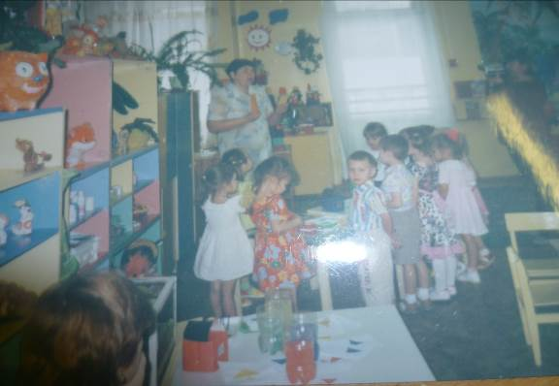
Воспитатель: Вот мы с вами погостили у треугольника, теперь мы с вами отправимся в гости к квадратику.
А к квадратику мы поедем на поезде. Занимайте свои места и поехали.
Дети садятся на стульчики и поют песню «Поезд»
Вот поезд наш едет, колёса стучат
А в поезде этом, ребята сидят
Чу - чу-чу, чу-чу, бежит паровоз
Далёко, далёко, ребят он повёз
Приехали в лес, остановка опять
Вставайте ребята, идите гулять.
Вот мы и приехали. Посмотрите, какие у нас на столе лежат квадратики.
Дети называют цвет, величину, форму.
Воспитатель: А на что похож наш квадратик?
Дети: На домик, окно, телевизор, печенье, тортик, и т.д.
Посмотрите, сколько у нас на столе вагончиков?
Дети: Много.
Воспитатель : Какая у нас дорога?
Дети: Длинная, чёрным цветом.
Воспитатель: Давайте мы с вами сделаем грузовые вагончики.
На столах лежат заготовки вагончиков и камушков 4 основных цветов, дети по цвету вагончиков загружают камушки того же цвета.
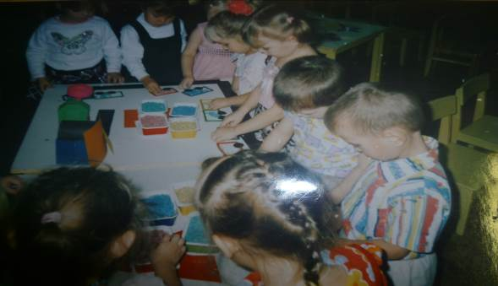
Воспитатель: Молодцы все справились.
Ну а теперь нас приглашает к себе кружочек.
А поедем мы к нему на машине. Занимайте места.
Дети садятся на стульчики и поют песню «Машина»
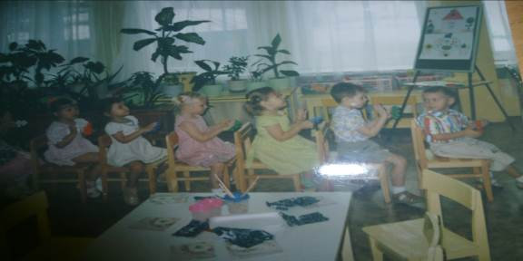

В машине в машине шофёр сидит,
Машина, машина идёт гудит
Би-би-би, би-би-би.
В машине, в машине детей полно,
Поехали дети, глядят в окно.
Би-би-би, би-би-би.
Вот поле, вот речка, вот лес густой,
Приехали дети, машина стоп,
Би-би-би, би-би-би.
Вот мы приехали к кружочку.
Дети выясняют цвет, форму.
Воспитатель: А на что похож наш круг?
Дети: На мяч, блин, тарелку, руль, медаль, солнышко и т.д.
Воспитатель: Посмотрите нашему кружочку на поляночке что-то так холодно стало, он даже загрустил.
Давайте мы с вами нарисуем солнышко и подарим нашему другу кружочку. И тогда на поляночке у него будет весело.
Дети садятся за столы, делают пальчиковую гимнастику под музыку «Пальчики проснулись»
Затем рисуют солнышко.

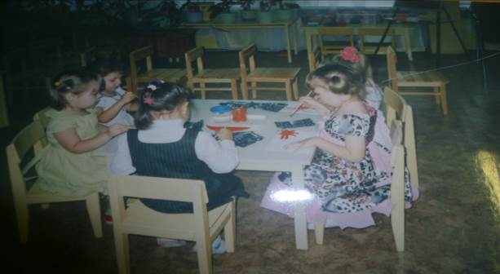

И дарят его кружочку.
Воспитатель: Посмотрите, как стало от солнышка тепло, хорошо, что даже проснулись жучки и паучки па полянке.
А давайте я вас тоже сейчас тоже превращу в жучков и паучков.
Дети встают в круг.
Воспитатель: Покружитесь, покружитесь и в жучков все превратитесь.
Дети окружаться и затем танцуют под музыку танец «Букашечки»
Посла танца.
Воспитатель: Покружитесь, покружитесь и в детишек превратитесь.
А теперь наши друзья хотели бы с вами немного поиграть.
Проводится игра на внимания: «Какой геометрической фигурки не хватает»
Воспитатель показывает геом. фигурки, выясняет с детьми, какого они цвета, затем прячет их себе за спину, через минутку показывает, но не все.
Дети говорят, какой фигурки нет и какого она цвета.
Игра повторяется 2-3 раза
Молодцы ребята, все справились с заданием
Весёлые друзья очень довольны и приготовили вам сюрприз.
Воспитатель достаёт коробочку. В коробочке чупа - чупсы.
Все чупа - чупсы разного цвета с нуклеинами на них геометрическими фигурками.
Воспитатель раздает детям чупа-чупсы, спрашивая при этом,
каким он цветом и какая на нём геометрическая фигура.
При правильном ответе ребёнок получает чупа – чупс. Если ребёнок затрудняется в ответе, то можно попросить детей подсказать правильный ответ.

